Факультет программной инженерии и компьютерной техники

Системы искусственного интеллекта

Лабораторная работа №5

Вариант 3

Преподаватель: Королёва Юлия Александровна

Выполнил: Бейбитхан Халифа P33222

# Задание

Цель: решить задачу многоклассовой классификации, используя в качестве тренировочного набора данных - набор данных MNIST, содержащий образы рукописных цифр.

1. Используйте метод главных компонент для набора данных MNIST (train dataset объема 60000). Определите, какое минимальное количество главных компонент необходимо использовать, чтобы доля объясненной дисперсии превышала 0.80 + номер_в_списке % 10. Построить график зависимости доли объясненной дисперсии от количества используемых ГК
2. Выведите количество верно классифицированных объектов класса номер_в_списке % 9 для тестовых данных
3. Введите вероятность отнесения 5 любых изображений из тестового набора к назначенному классу
4. Определите Accuracy, Precision, Recall и F1 для обученной модели
5. Сделайте вывод про обученную модель

Код для задани:

<https://colab.research.google.com/drive/1LsD72xyk5KViDrc02dHqSI7mI9Ox9JDb?usp=sharing>



**Задание 1**

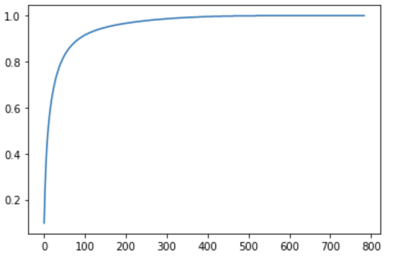

Зависимость доли объясненной дисперсии от всех компонентов

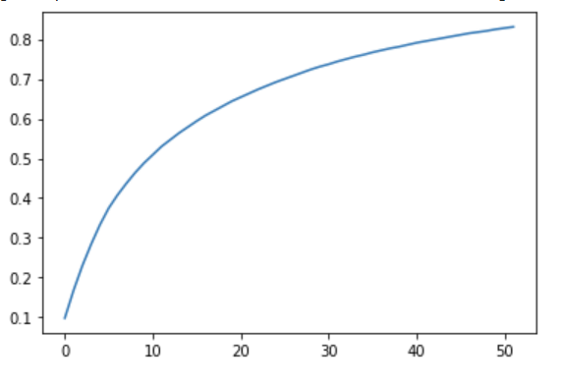

Зависимость доли объясненной дисперсии от необходимого количества компонент

**Задание 2**



**Задание 3**

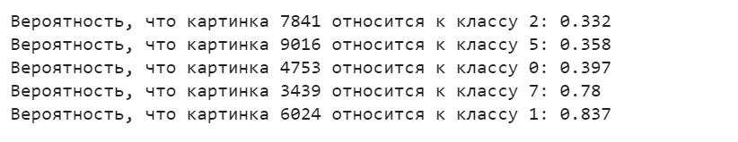

**Задание 4**



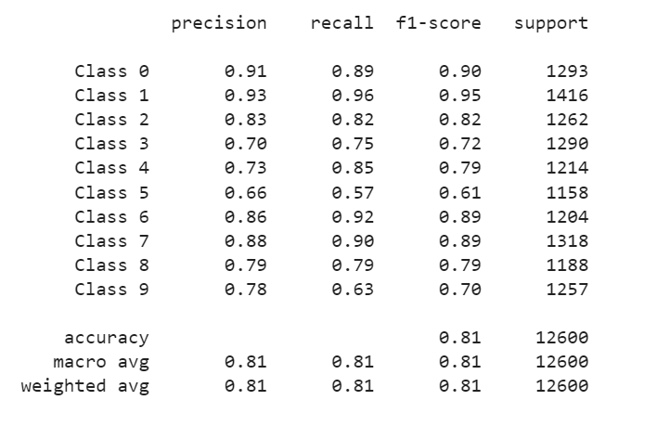

**Выводы**

В ходе выполнения лабораторной работы я обучил модель для интерпретирования рукописного ввода из набора MNIST. Было сформировано 52 главных компонент для получения доли объясненной дисперсии 0,83. Модель имеет общую точность 0,81 и лучше всего справляется с определением цифр 0, 1, 7 с вероятностью более 0,88.